PRIRODA I DRUŠTVO - UTORAK,12.10.2021. – SVI UČENICI

**ZAOKRUŽI SLIKE KOJE PRIKAZUJU PREDMETE ODOZGO.**

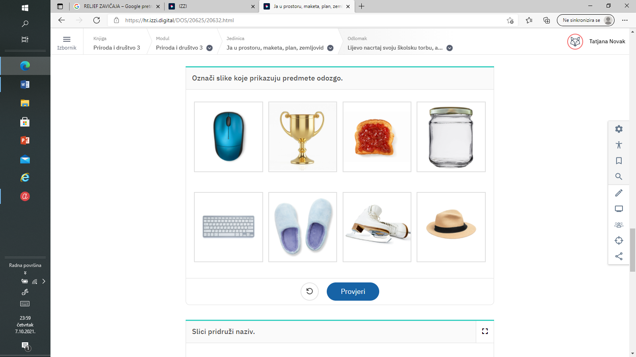

**UVRSTI TOČNO SLJEDEĆE RIJEČI: ZELENOM, RELJEF, PLAVOM, SMEĐOM - ŽUTOM.**

